  CONSILIUL  JUDEȚEAN  CLUJ | SPITALUL DE BOLI PSIHICE CRONICE BORȘA  LOC. BORȘA STR. PRINCIPALĂ NR.258 JUDEȚUL CLUJ  ROMÂNIA  TEL: 0264355287 FAX: 0264355297  E-MAIL: office@spitalpsihiatrieborsa.ro  WEB: spitalpsihiatrieborsa.ro | 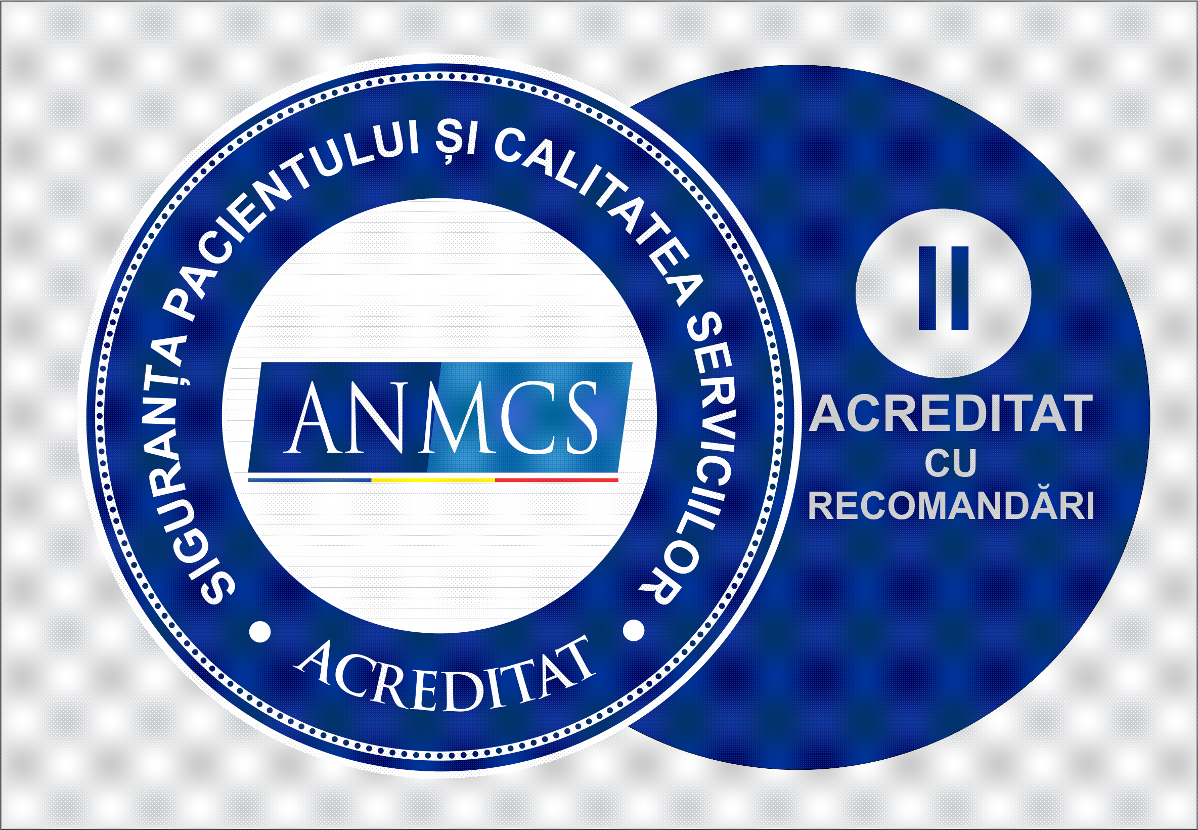

Nr.7166 /31.12.2025 APROBAT
MANAGER
Ec. Tamaș Aurica

Raport anual
2025

Comisia de evaluare și inventariere a bunurilor primite cu titlu gratuit cu prilejul unor acțiuni de protocol în exercitarea mandatului sau a funcției, constituită în baza deciziei Managerului Spitalului de Boli Psihice Cronice Borșa nr.23a/03.03.2023,
În conformitate cu prevederile legii nr.251/2004 si a Hotărârii Guvernului nr. 1126/2004, privind unele măsuri referitoare la bunurile primite cu titlu gratuit cu prilejul unor acțiuni de protocol în exercitarea mandatului sau a funcției,

CONSTATA

că în anul 2025 nu au fost declarate bunuri primite cu titlu gratuit cu prilejul acțiunilor de protocol de natura celor prevazute de Legea nr. 251/2004 de către salariații din cadrul Spitalului de Boli Psihice Cronice Borșa.

COMISIA

1.Președinte Dr. Druța Iulia-Cristina
2. Membru Ec. Socaci Lucia-Alina
3.Membru Ing. Cotîrlă Vasile

